Nécessité de stocker l’énergie :

Formulaire :

Association de batterie :

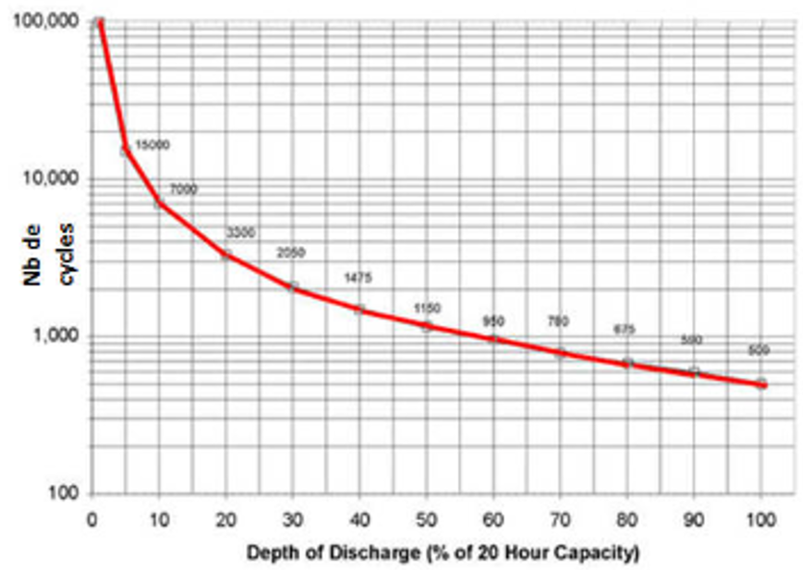 | 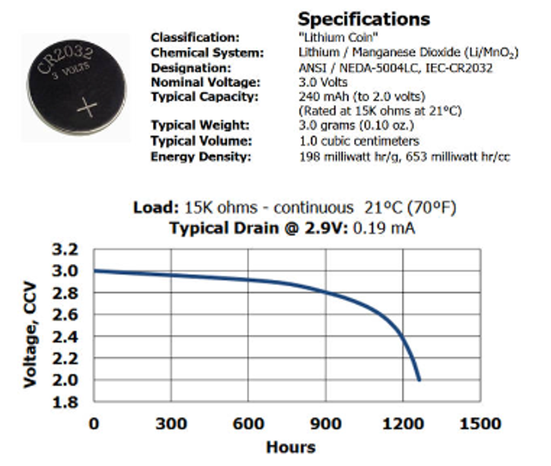
Applications :
- D'après les caractéristiques de la batterie ci-dessus, que valent sa capacité et sa tension nominales ? et quel est sa technologie ?
On veut dimensionner une batterie pour un appareil portable consommant 60mW pendant 10' par jour, le besoin en tension est de 9V. En utilisant la batterie ci-dessus, concevoir une alimentation autonome sur 7 jours pour cet usage.
On veut gérer la durée de vie de la batterie de notre appareil, en visant un nb de cycle de charge de 750, quelle est la profondeur de décharge à ne pas dépasser ?
quelle sera l'énergie réellement disponible ? La batterie conçue à la question précédente est-elle suffisante ?
- Le gyropode deux roues est équipé de deux roues motrices indépendantes entrainées chacune par un moteur de 300W et commandées par inclinaison des pieds, L’alimentation en énergie est assurée par une batterie 36V; 4,4 Ah.
A la vitesse de 10 km.h⁻¹, en déplacement linéaire, les moteurs absorbent au total 100 W. Calculer l’autonomie du véhicule (en temps et en kilomètre) pour une décharge à 80%

- Pour le championnat du monde de F1, les constructeurs ont mis au point le système Kers qui permet de récupérer de l’énergie avec une inertie pendant les phases de freinage. Une voiture de F1 pèse environ 630 kg avec son pilote et comporte un système à volant d’inertie J = 0,03 kg.m2 avec une vitesse de rotation N maximale de 60 000 tr/mn. Lors du grand prix de Chine à Shanghai, les voitures arrivent à 310 km/h à la fin de la ligne droite et repartent en fin de virage à 73 km/h.
Calculer l’énergie emmagasinée par l’inertie à l’entrée du virage (l’inertie tourne alors à sa vitesse maximale).
Quel est l’intérêt du système Kers ?
- Porsche : Lors d’un essai en cycle urbain, chauffage allumé, l’afficheur de la voiture fournit les informations suivantes :
  - – distance parcourue* : 17 km
  - – consommation en continu : 25 kWh/100 km
Calculer l’énergie moyenne consommée durant ce cycle ?
Calculer l’énergie minimum nécessaire en kWh pour la batterie de cette voiture si on souhaite une autonomie de 56 km comme l’indique le constructeur.

Chaque cellule a les caractéristiques suivantes : 48 V, 1,1 kWh, Technologie lithium-ion, 1,35 kg. Cette batterie est constituée d’un rack contenant 8 modules de 13 cellules.
Rappel : Indiquer sur les graphiques les formules théoriques permettant de calculer les grandeurs des associations de générateurs suivantes.
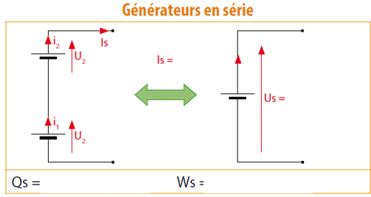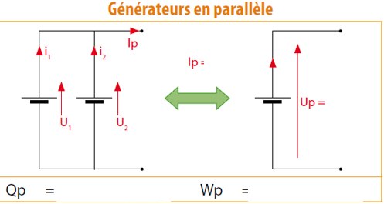
Les cellules sont montées en parallèle pour former un module. Les modules sont ensuite associés en série entre eux. Tracer l’association des cellules ci-dessous.
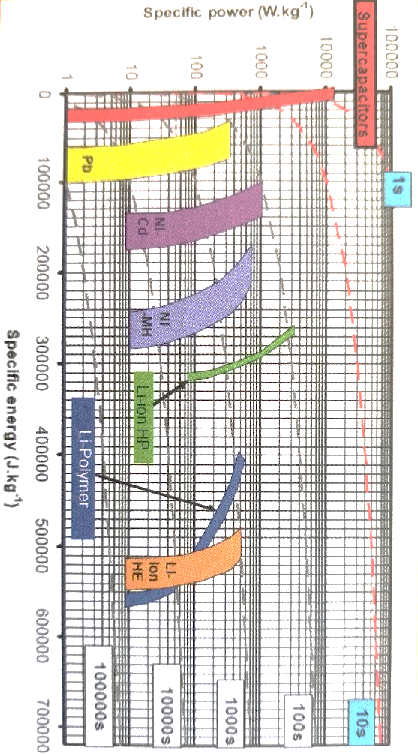
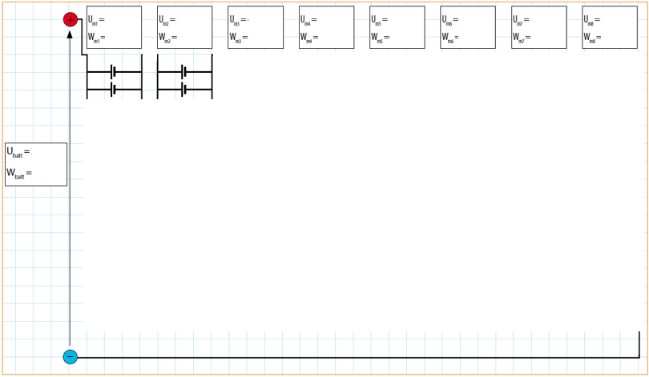
Calculer la tension aux bornes de chaque module. En déduire la tension aux bornes de la batterie.
Calculer l’énergie emmagasinée par chaque module puis en déduire l’énergie emmagasinée par la batterie et calculer la capacité en Ah de la batterie.

Calculer l’énergie massique (J/kg) de cette batterie.
D’après le graphique ci-contre, justifier le choix de la technologie lithium-ion pour les véhicules électrifiés. Expliquer pourquoi les batteries au plomb ont-elles été abandonnées ?iter la ou les autres technologies de batteries auraient pu être envisagées ?

